Diagnóstico del Programa Presupuestario
E012 “Prestaciones Sociales”

- Antecedentes

Para hacer frente al complejo entorno económico del país, el Instituto Mexicano del Seguro Social, se alinea a la reingeniería que se implementó en la Administración Pública Federal bajo la metodología de Presupuesto Base Cero (PBC). Por esta razón, para el ejercicio fiscal 2016, el Instituto ha reorientado sus programas presupuestarios (Pp) para cumplir, bajo una lógica de eficiencia presupuestal, con la misión de mejorar la calidad de las prestaciones sociales que satisfacen necesidades indispensables para el bienestar de las personas, promoviendo la conservación y desarrollo de sus capacidades físicas y mentales a través del cuidado de la nutrición, la práctica del deporte, el aprendizaje de algún oficio y el acceso al turismo.

En este contexto se fusionó el programa presupuestario (Pp) E009 Prestaciones sociales eficientes y el Pp. E010 Otorgamiento de las prestaciones de velatorios, centros vacacionales y tiendas, en el Pp.E012 Prestaciones Sociales.

Hasta 2015, el Pp. E009 tuvo como objetivo contribuir al bienestar social de los derechohabientes del IMSS y del público en general así como a la prevención de enfermedades a través de la promoción y fomento a la salud, la cultura, el deporte, la capacitación y el adiestramiento técnico. Por su parte, el Pp. E010 tuvo como objetivo contribuir a consolidar las acciones de protección, promoción de la salud mediante la contribución a la economía familiar a través del ahorro en precios en Centros Vacacionales y Tiendas, así como promover la cultura de la previsión de contingencias económicas a través de los Velatorios.

Con el propósito de analizar la Matriz de Indicadores para Resultados (MIR) 2016 del Pp. E012 Prestaciones Sociales así como sus indicadores, para obtener un proceso administrativo estructurado, con objetivos y metas más claros, que permita racionalizar eficaz y eficientemente los recursos y lograr una mejor integración del programa, se realizó una reunión con la Dra. Rosario Bello, asesora de CEPAL-CONEVAL en materia de Marco Lógico. Derivado de esta reunión se concluyó la MIR 2016 así como el árbol de problemas y objetivos del Pp E012, para su publicación en el sistema PASH de la SHCP, (Imagen 1 y 1.1).

Imagen 1 Árbol de problemas subido al sistema PASH de la SHCP

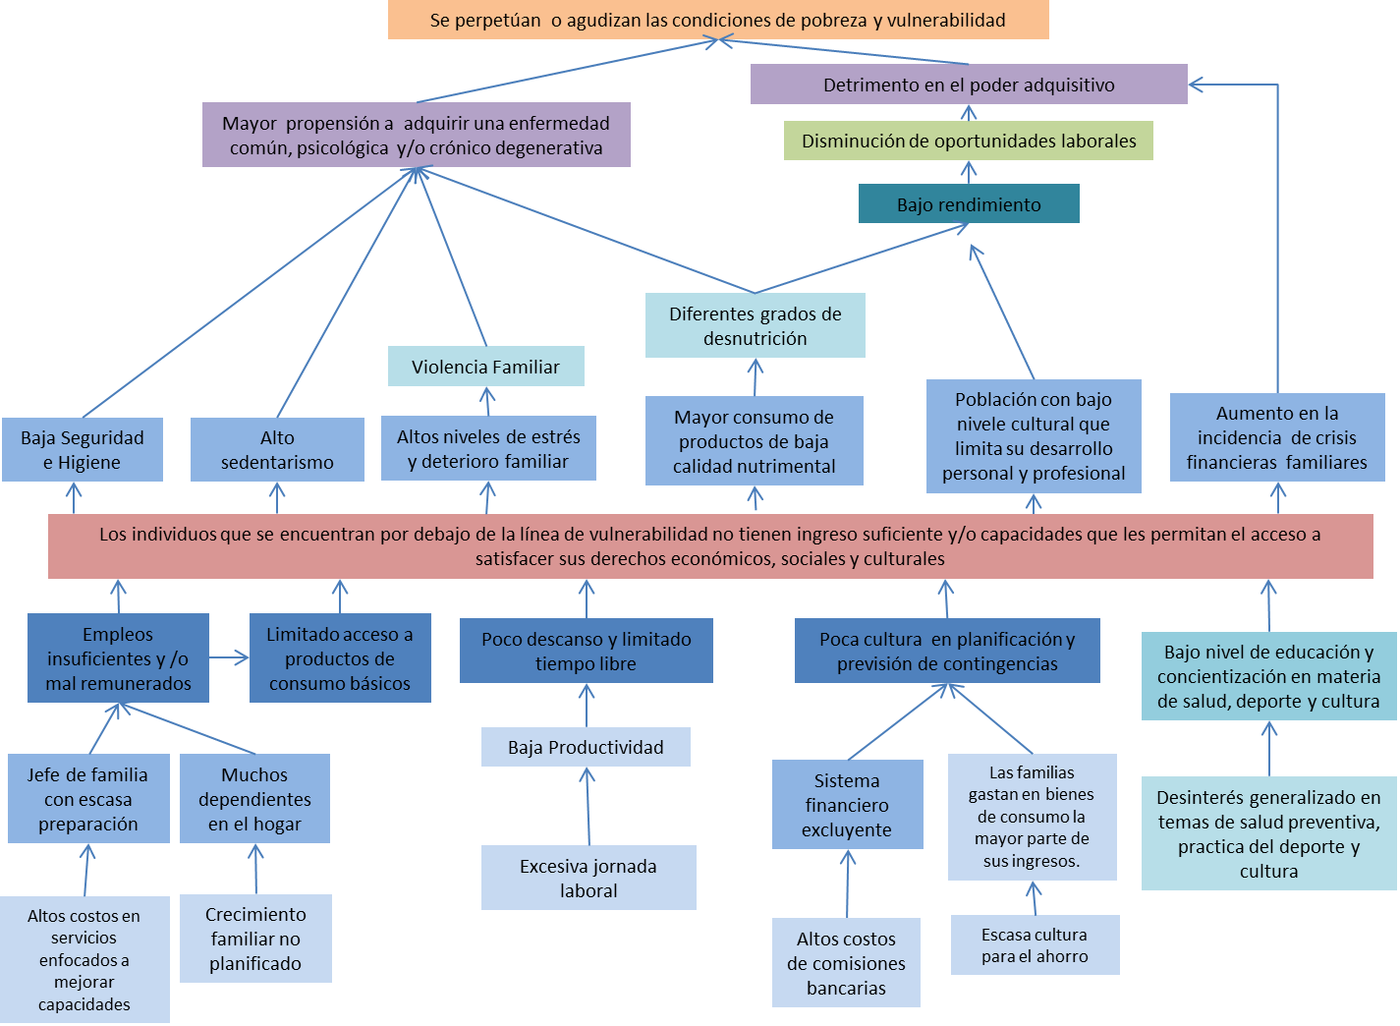

Imagen 1.1 Árbol de objetivos subido al sistema PASH de la SHCP
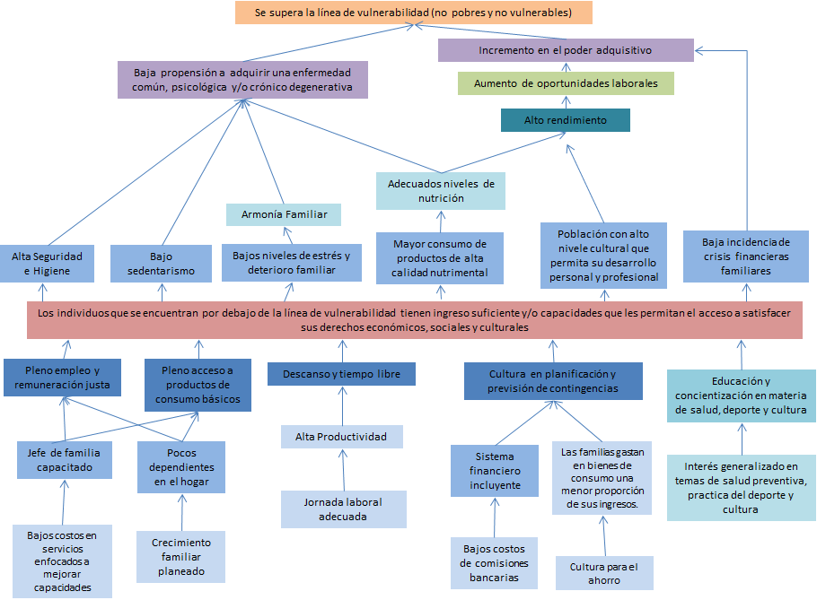

Derivado del Programa Anual de Evaluación para el ejercicio fiscal 2015 (PAE 2015), se llevó a cabo una Evaluación de Consistencia y Resultados al Pp E010 Otorgamiento de las prestaciones de velatorios, centros vacacionales y tiendas, durante el periodo de agosto a noviembre de ese año. La evaluación fue realizada por la empresa Estudios y Estrategias para el Desarrollo y la Equidad EPADEQ.

Las recomendaciones más relevantes de EPADEQ para el diseño del programa presupuestario E012 fueron:
- Considerar la separación del componente de Tiendas del programa E012 Prestaciones sociales, puesto que dicha prestación emana de una obligación contractual, cuya lógica es distinta al resto de los componentes del programa.
- Definir, además de una población objetivo y una población potencial, una “población usuaria” que incluya a aquellas personas que acceden a los servicios del programa, pero no son personas derechohabientes del IMSS. Esto en razón de que, de acuerdo con la normatividad vigente, los servicios ofertados por el Pp. E012 no son exclusivos para personas derechohabientes. Esta “población usuaria” sería compradora de los servicios, pero no beneficiarias del Pp, siendo relevante su inclusión por que favorecería la obtención de ingresos para robustecer la economía del Pp. Sin embargo, no sería a quien se dirigirían preferentemente los beneficios.
- Implementar una estrategia de focalización y promoción del programa entre la población objetivo, para aumentar la proporción de beneficiarios que pertenecen a dicha población.

Aunque la evaluación no versó directamente sobre el nuevo programa E012, este documento retoma conclusiones del análisis realizado en ese ejercicio. Por esta razón, el árbol de problemas y objetivos que se presenta más adelante en este documento fue modificado con respecto a los árboles publicados en el PASH y mencionados en estos antecedentes.

- Identificación y Descripción del Problema

II.1 Definición del Problema

En un trabajo conjunto entre la Unidad Responsable del Pp. (UR), en este caso representada por las Coordinaciones de Bienestar Social y la Coordinación de Centros Vacacionales, Velatorios, Unidad de Congresos y Tiendas y la Unidad de Evaluación del Instituto (UE), representada por la Coordinación de Presupuesto e Información Programática del Instituto, se concluyó que el problema que pretende atender el Pp. E012 es el siguiente:

Las y los derechohabientes que se encuentran por debajo de la línea de vulnerabilidad no tienen ingreso suficiente y/o capacidades que les permitan el acceso a un estilo de vida más saludable y satisfacer sus derechos económicos, sociales y culturales.

Derivada de esta definición del Problema y acotando aún más la población objetivo del programa, se concluyó que el objetivo a nivel propósito de la MIR del Pp. E012 debía ser:

La población de México de los decíles I al VII reduce su vulnerabilidad por ingreso y por capacidades.

Sin embargo, dentro de los comentarios a esta redacción que se recibieron por parte de la Dra. Rosario Bello está el de definir claramente lo que se está considerando como vulnerabilidad por ingreso y por capacidades. CONEVAL considera como vulnerables por ingreso a la población que no presenta carencias sociales y cuyo ingreso es inferior o igual a la línea de bienestar; mientras que la pobreza de capacidades es la insuficiencia del ingreso disponible para adquirir el valor de la canasta alimentaria y efectuar los gastos necesarios en salud y educación, aún dedicando el ingreso total de los hogares nada más que para estos fines. El modelo bidimensional de medición de la pobreza en base al ingreso y las carencias sociales, permite identificar, además de un segmento en pobreza que presenta carencias sociales e ingresos insuficientes; otros dos subgrupos de personas en vulnerabilidad que presentan alguna carencia social o escasos ingresos, pero no ambas condiciones. El modelo identifica que estos dos segmentos de la población son susceptibles de caer en pobreza. Por lo tanto, vulnerabilidad significa pobreza latente.

Otro comentario significativo de la Dra. Rosario Bello fue que señaló la importancia de utilizar conceptos medibles en la definición del problema que atiende el programa, evitando caer en abstracciones que hagan difícil la medición del impacto de los resultados del programa. En el caso del problema de la “vulnerabilidad”, el impacto de los resultados del programa, de forma aproximada (“proxi”) puede medirse por medio de los indicadores de privación social, carencia social y bienestar económico del modelo de medición de la pobreza del propio CONEVAL.

En un análisis del Pp. E012, que la UE efectuó junto con los operadores de los componentes del programa, se consideró adecuado utilizar el concepto de “vulnerabilidad” (pobreza latente) en el problema que atiende el programa. Es decir, en un sentido positivo, que el programa E012 ayuda a disminuir las posibilidades de que la población vulnerable caiga en pobreza a través del acceso de bienes y servicios definidos como prestaciones sociales.

El concepto de vulnerabilidad por ingreso fue tomado del informe Medición de la pobreza en los municipios de México, publicada por CONEVAL en 2011, para definir a la población objetivo del programa E012 Prestaciones Sociales. La población que presenta vulnerabilidad por ingreso es aquella que a pesar de no tener carencias sociales en materia de educación, salud, seguridad social, vivienda, servicios básicos y alimentación, tiene unos ingresos por debajo de la Línea del Bienestar Económico (LBE), que es la estimación del valor monetario de una canasta de alimentos, bienes y servicios básicos. Mientras que la población en pobreza es aquella población que además de encontrarse por debajo de la LBE en términos de ingreso, presenta una o más carencias sociales.

Sin embargo, dentro de las conclusiones de la Evaluación de Consistencia y Resultados al Pp. E010 se recomendó una redacción que exprese las desventajas o restricciones que enfrenta la población identificada para tener acceso a bienes y servicios necesarios para su bienestar, lo cual constituye el hecho negativo que es atendido por el Programa. Tomado en cuenta lo anterior, EPADEQ recomendó la siguiente redacción:

“Las mujeres y los hombres que forman parte de la Población Económicamente Activa (PEA) de los deciles 5 al 7 tienen oportunidades limitadas para acceder a bienes y servicios de calidad necesarios para su bienestar, siendo mayores las desventajas que enfrentan las mujeres jefas de familia por el menor ingreso promedio que registran”.

El programa se enfoca a la atención del espacio económico de la población derecho habiente, El espacio del bienestar económico comprenderá las necesidades asociadas a los bienes y servicios que puede adquirir la población mediante el ingreso. A partir de esta definición, es posible utilizar el concepto de bienestar o bienestar económico como una dimensión de las condiciones de vida a cuyo mejoramiento abona el Pp. Y esto es así toda vez que la principal contribución del Programa es fortalecer el poder adquisitivo o la capacidad de compra del ingreso a partir de la oferta de bienes y servicios escenciales, de calidad y a precios accesibles.

Finalmente y derivado de la discusión teórica que involucró a la asesora, Dra. Rosario Bello, los operadores del programa E012, la UE y EPADEQ como el consultor externo del programa E010 (incluido en la fusión que da origen al programa E012) se propuso la siguiente redacción del problema:

“Las mujeres y los hombres derechohabientes que forman parte de la población económicamente activa de los deciles 1 al 7 tienen limitaciones para acceder a bienes o servicios esenciales y de calidad para su bienestar y desarrollo. Estas desventajas son mayores en el caso de las mujeres jefas de familia”.

II.2 Evolución del problema (causas-efectos)

El desarrollo de la perspectiva de derechos humanos y la seguridad social han contribuido a pensar y atender la pobreza como un asunto que va más allá de su elemento económico. Aunque el aumento del ingreso es un componente fundamental para atender la pobreza, otra clase de atención a carencias sociales es de gran importancia para reducir el riesgo del detrimento de las condiciones de vida de las personas.

Lo anterior ha provocado la ampliación del concepto de Seguridad Social que hoy incluye “prestaciones sociales”, que se reconocen claramente distintas al acceso a servicios profesionales de atención médica de la salud, pero que también tienen un gran impacto en el bienestar de las personas cubiertas por la protección social.

Los derechos económicos, sociales y culturales incluyen el desarrollo, la salud, la educación, la reducción de la pobreza, el empleo, la alimentación, la vivienda, el acceso a la cultura, el esparcimiento, el agua y el saneamiento, entre otras. Teniendo en mente las complejidades y las implicaciones financieras involucradas en garantizar estos derechos para todos los pueblos en todos los países, tanto desarrollados como en vías de desarrollo, se tiene la expectativa de que los Estados marchen hacia “la aplicación progresiva” de los derechos económicos y sociales. Los derechos culturales son de particular pertinencia para los pueblos indígenas teniendo en cuenta que los pueblos indígenas tienen su propia cultura que los distingue de la mayoría de las sociedades en las cuales viven.

Derivado de la reforma constitucional en derechos humanos del año 2011, el estado Mexicano asumió el compromiso de garantizar el acceso a las condiciones de bienestar emanadas del pleno goce de los derechos económicos, sociales y culturales, de forma progresiva.

El problema de carencias o deficiencias de accesibilidad a bienes y servicios que atiende el programa E012 se determina de condiciones características de una economía emergente como la de México que incluyen una distribución del ingreso relativamente más inequitativa que en las economías desarrolladas, altas tasas históricas de inflación y lento crecimiento de la oferta de empleos comparativamente con el crecimiento de la población económicamente activa.

La proporción de ingreso y gasto de la población mexicana ordenada y desagregada en deciles, del decil 1 al decil 5, entre 2010 y 2014 es negativa. Es decir que esta población gasta más de lo que gana. Asimismo, los deciles del 6 al 7 tienen una diferencia del alrededor del 10% de ingreso por encima del gasto. De lo cual se puede inferir que su posibilidad de acceder al turismo y servicios funerarios se ve diezmada por la necesidad de utilizar la mayoría de sus ingresos en vivienda y productos de consumo como alimentos, artículos de limpieza y aseo personal, vestido y calzado.

El conjunto de la población integrada por los derechohabientes del IMSS incluye a personas en todos los deciles, desde trabajadores que ganan 1 salario mínimo, hasta trabajadores que rebasan la media del salario en el decil más alto.

Imagen 2.1
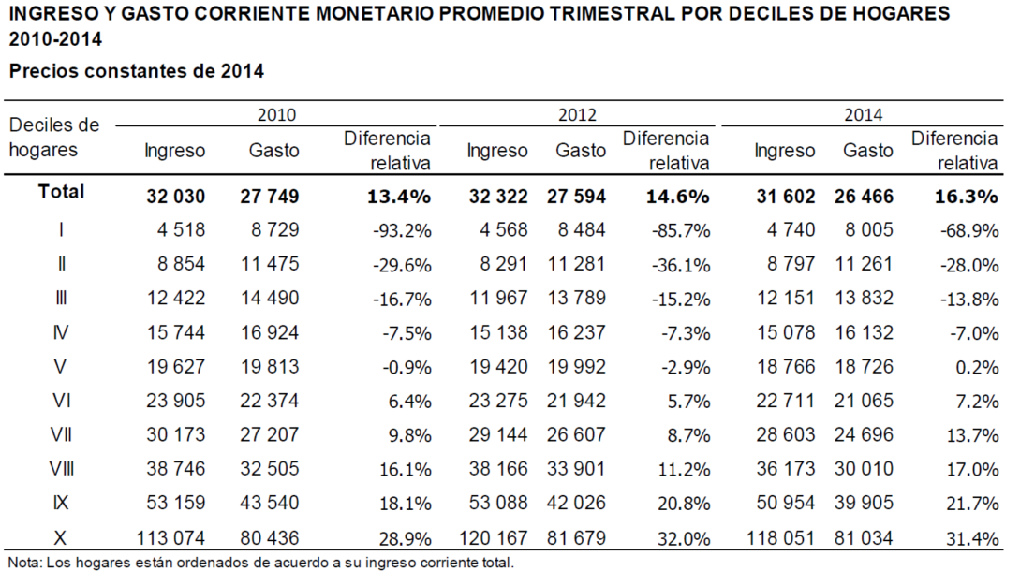

II.3 Experiencias de atención

A nivel nacional, el Programa encuentra coincidencia con los siguientes Programas Presupuestarios:

      - E-032 Servicios Turísticos, del Instituto de Seguridad y Servicios Sociales para los Trabajadores del Estado (ISSSTE), el cual tiene como Propósito “Ahorro del 30%, sobre el precio promedio de otros balnearios de características similares que reciben los Derechohabientes” y se dirige a brindar servicios turísticos en su Centro Recreativo y Cultural ISSTEhuixtla, ubicado en el Estado de Morelos. Esto es, ofrece servicios semejantes a los que oferta el Programa, en el mismo estado en el que se encuentran uno de los cuatro Centros Vacacionales del IMSS.

      - E-034 Servicios Funerarios del ISSSTE, el cual tiene como Propósito “Servicios Funerarios a precios módicos, ofertados a los Derechohabientes”, y se dirige a brindar servicios funerarios (velatorios y crematorios), al igual que los servicios del componente de Velatorios del Programa. A igual que el E012, el E-032 otorga servicios a través de Velatorios propios como a través de velatorios particulares concertados mediante Convenio.

      - E-039 Programas y Servicios de Apoyo para la Adquisición de Productos Básicos y de Consumo para el Hogar del ISSSTE, que tiene como Propósito “Productos básicos y de consumo para el hogar adquiridos por los derechohabientes y público en general a precios competitivos”, y que brinda servicios a través de las tiendas Super ISSSTE, que al igual que las del Programa son tiendas de autoservicio que ofrecen productos básicos y de consumo para el hogar.

      - E-030 Servicios Deportivos, que tiene como propósito el ofrecer actividades de entrenamiento y competiciones deportivas para los derechohabientes del ISSSTE.

      - E-031 Servicios Culturales, que tiene como propósito ofrecer a los derechohabientes servicios culturales y la gestión de espacios para eventos artísticos, por parte del ISSSTE.

Los 5 programas anteriormente descritos ofertan sus servicios a sus derechohabientes por debajo del costo de mercado, como el Programa E012, y manejan costos competitivos respecto de los precios que otorgan otros servicios semejantes de carácter privado, para la población en general, a la cual también benefician todos. Por otro lado, los 5 programas descritos del ISSSTE no sólo coinciden con el Pp E012 en cuanto a que atienden a la población en general, sino que también en algunos casos a personas que son beneficiarias de ambos sistemas de seguridad social.

Tomando en cuenta que los objetivos, componentes y población potencialmente beneficiaria son similares, es posible afirmar que se trata de Programas coincidentes.

A nivel internacional es destacable el concepto “Piso de Protección Social” desarrollado por la Organización Internacional del Trabajo (OIT), sobre la base de las experiencias recientes de ampliación de la protección, particularmente en los países en desarrollo. La junta de jefes ejecutivos de las naciones Unidas y los jefes de estado y de Gobierno reunidos en la Cumbre sobre los Objetivos de desarrollo del Milenio de 2010 expresaron su apoyo a este concepto, entendido como un conjunto integrado de políticas sociales diseñado para garantizar a toda persona la seguridad de los ingresos y el acceso a los servicios sociales esenciales, prestando especial atención a los grupos vulnerables y protegiendo y empoderando a las personas a lo largo del ciclo de vida. Incluye las garantías de: seguridad básica de los ingresos, mediante diversas formas de transferencias sociales (en efectivo o en especie), tales como apoyo a los ingresos y/o garantías y servicios relativos al empleo para las personas desempleadas y los trabajadores pobres; acceso universal y asequibilidad a servicios sociales esenciales en esferas definidas en las prioridades nacionales.

El concepto es parte de una estrategia bidimensional para la ampliación de la seguridad social que comprende un conjunto básico de garantías para todas las personas (la dimensión horizontal) y la aplicación gradual de normas más rigurosas (la dimensión vertical), de conformidad con el Convenio de la OIT sobre la seguridad social (norma mínima), 1952 (núm. 102), entre otros, a medida que los países amplíen el espacio fiscal y de políticas.

La Conferencia Internacional del Trabajo de 2011 mejoró la definición del Piso de Protección Social con la adopción de un enfoque unificado de la seguridad de los ingresos y el acceso a los bienes y servicios esenciales.

- Árbol de Problemas

Imagen 3.1 Árbol de problemas actualizado a diciembre 2015

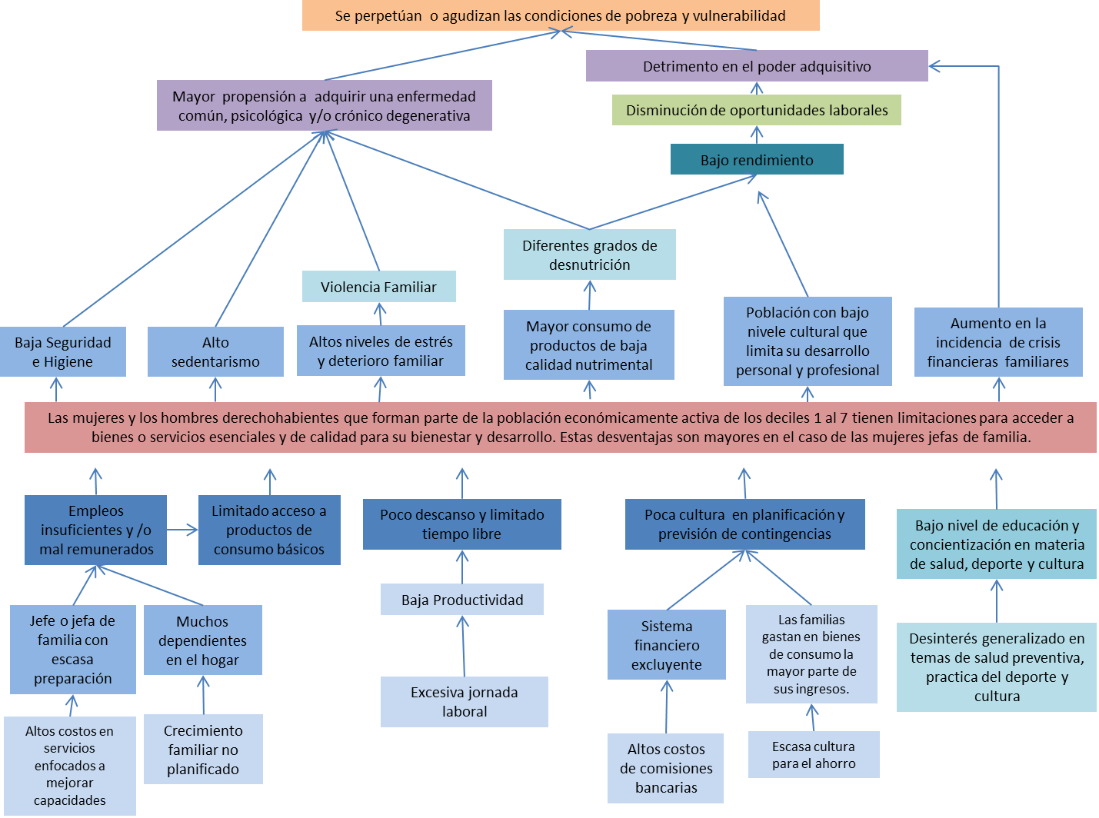

- Objetivos del Programa

IV.1 Definición de los objetivos
Contribuir a consolidar las acciones de protección, promoción de la salud y prevención de enfermedades mediante el ingreso suficiente y/o capacidades que les permitan el acceso a satisfacer sus derechos económicos, sociales y culturales. Las y los derechohabientes que se encuentran por debajo de la línea de vulnerabilidad tienen ingreso suficiente y/o capacidades que les permiten el acceso a satisfacer sus derechos económicos, sociales y culturales

IV.2 Árbol de Objetivos
Imagen 4.1 Árbol de objetivos actualizado a diciembre 2015
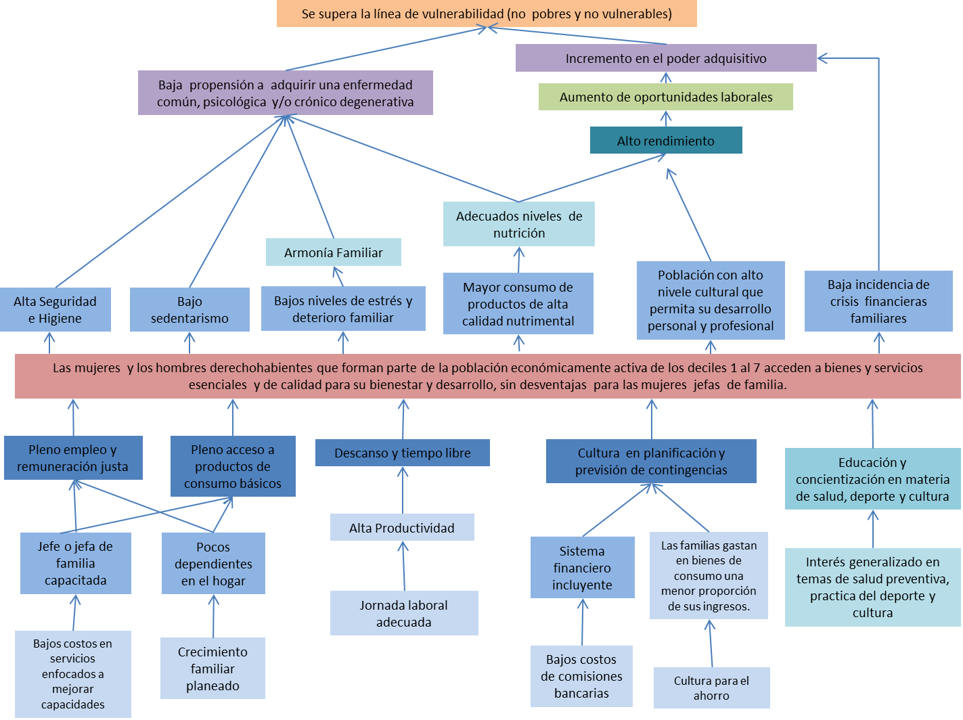

IV.3 Vinculación con el Plan Nacional de Desarrollo

El Programa presupuestario E012 Prestaciones sociales, se genera con el afán de lograr un mejoramiento de los procesos y una mayor eficiencia operativa para cumplir de manera más efectiva con la Meta del Plan Nacional de Desarrollo PND, México Incluyente, el objetivo 6 del Programa Sectorial de Salud 2013-2018 Avanzar en la construcción de un Sistema Nacional de Salud Universal, bajo la rectoría de la Secretaría de Salud, y con el objetivo del PIIMSS Contribuir a la universalización del acceso a la salud.

El programa E012 se encuentra alineado al Programa Sectorial de Salud (PROSESA) 2013-2018 que plantea como Objetivo Sectorial 1: Consolidar las acciones de protección, promoción de la salud y prevención de enfermedades. Éste objetivo del Programa Sectorial está alineado primordialmente con la Meta Nacional México Incluyente del PND 2013-2018. Más particularmente el objetivo del Programa Sectorial se vincula con el PND con el Objetivo de esa misma Meta 2.4. Ampliar el acceso a la seguridad social. Y más específicamente con las siguientes Estrategias del Objetivo de esa Meta Nacional: 2.4.1. Proteger a la sociedad ante eventualidades que afecten el ejercicio pleno de sus derechos sociales; y 2.4.2. Promover la cobertura universal de servicios de seguridad social en la población.”

Derivado de la evaluación externa realizada por EPADEQ, mediante un análisis del Programa Sectorial señalado, puede establecerse la contribución del Programa E012 al logro de algunas de las estrategias del Objetivo Sectorial 1. Es el caso de la vinculación existente con la ESTRATEGIA 1.1 Promover actitudes y conductas saludables y corresponsables en el ámbito personal, familiar y corresponsable, particularmente en las líneas de acción: 1.1.4 Impulsar la actividad física y alimentación correcta en diferentes ámbitos, en particular en escuelas y sitios de trabajo, 1.1.7 Fortalecer la promoción de la salud ocupacional y 1.1.8 Promover las estrategias de prevención y promoción de la salud mental; Así como con la ESTRATEGIA 1.2. Instrumentar la Estrategia Nacional para la Prevención y Control del Sobrepeso, la Obesidad y la Diabetes, particularmente con la línea de acción 1.2.4.Promover la creación de espacios para la realización de actividad física.

Los bienes y servicios del programa E012 Prestaciones sociales, ofrecidos por el IMSS a precios accesibles y de buena calidad, contribuyen a mejorar la alimentación, protección, promoción de la salud y prevención de enfermedades de las familias con menos oportunidades para acceder a esos beneficios en el mercado, lo cual contribuye a incrementar su bienestar, calidad de vida y al cumplimiento efectivo de sus derechos sociales y económicos.

- Cobertura

V.1 Identificación y caracterización de la población potencial.

La población potencial se redefinió como la población derechohabiente del IMSS, sin que esto signifique la restricción o exclusividad de la prestación de sus servicios.

Con la ayuda del modelo bidimensional de medición de la pobreza de CONEVAL fue posible la identificación de la población potencial como un segmento que no presenta carencias sociales, lo cual incluye a la población pobre y no vulnerable y a la población vulnerable por ingreso. La población potencial del programa es la población derechohabiente del IMSS, por lo cual el programa no duplica el esfuerzo de la política social de otras instituciones dedicadas específicamente a las condiciones de pobreza de las poblaciones sin acceso a la seguridad social y la atención de la salud.

Imagen 5.1 Población potencial del programa E012 (derechohabientes del IMSS) en la matriz Línea del Bienestar Económico (LBE)/Derechos Sociales.
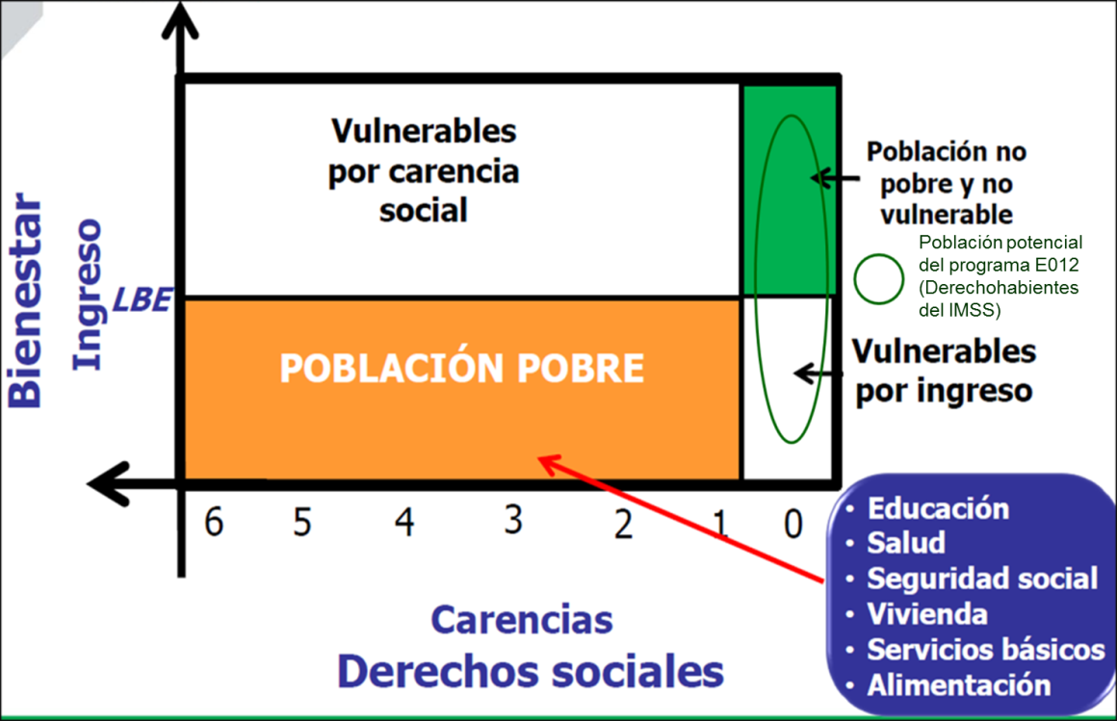

V.2 Identificación y caracterización de la población objetivo

La población objetivo se redefinirá como un subconjunto de la población derechohabiente del IMSS cuyas características socioeconómicas y demográficas denoten la mayor necesidad de recibir los servicios.

A partir de la discusión interna del problema que atiende el programa, entre las unidades de evaluación y los operadores del programa, se propuso que la población objetivo se determinara como el grupo de personas dentro de la población derechohabiente que se encuentra por debajo de la línea de vulnerabilidad, que tienen ingreso insuficiente y/o capacidades limitadas que les permitan el acceso a satisfacer sus derechos económicos, sociales y culturales.

Utilizando el modelo de CONEVAL, fue posible identificar la población objetivo del programa E012 con la población económicamente activa vulnerable por ingreso de los deciles 1 al 7.

Imagen 5.2 Población objetivo del programa E012 (vulnerable por ingreso) en la matriz Línea del Bienestar Económico (LBE)/Derechos Sociales

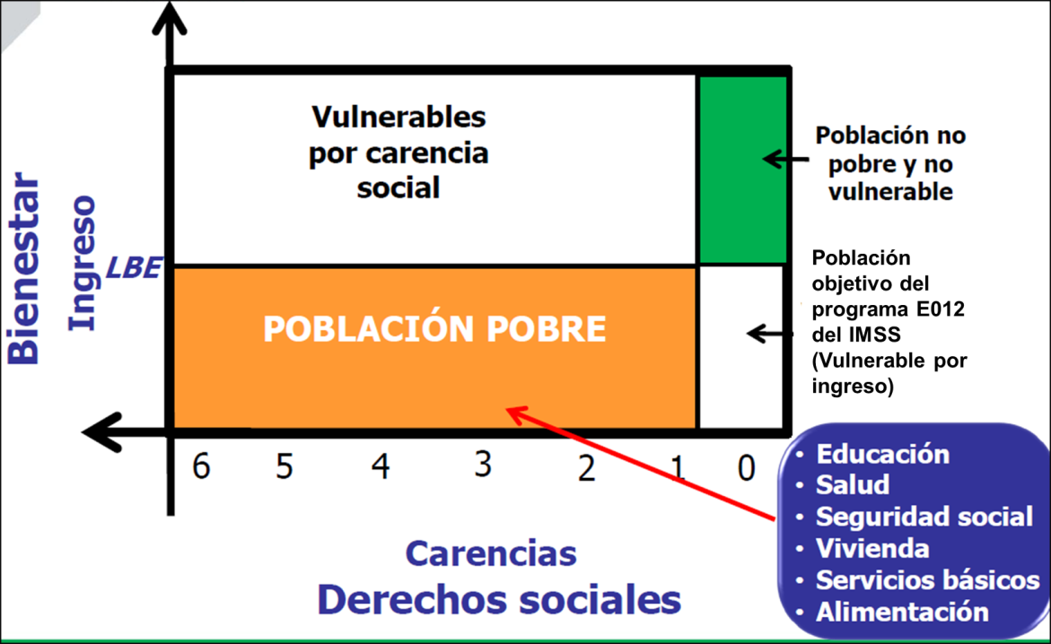

- Diseño de la intervención

VI.1Tipo de Intervención: (mecanismo de operación, tipo de apoyo y condiciones de otorgamiento)

Los componentes del programa constituyen servicios o prestaciones para fortalecer el poder adquisitivo de las personas beneficiarias así como para apoyar en casos de gastos excesivos no previstos, las cuales forman parte de las políticas de protección social que son recomendadas por organismos internacionales que protegen los derechos de las y los trabajadores, como la OIT que en su Recomendación número 202 sobre los pisos de protección social, señala que:
“Los Miembros, en función de sus circunstancias nacionales, deberían establecer lo más rápidamente posible y mantener pisos de protección social propios que incluyan garantías básicas en materia de seguridad social. Estas garantías deberían asegurar como mínimo que, durante el ciclo de vida, todas las personas necesitadas tengan acceso a una atención de salud esencial y a una seguridad básica del ingreso que aseguren conjuntamente un acceso efectivo a los bienes y servicios definidos como necesarios a nivel nacional”.

Tipos de apoyo y condiciones de otorgamiento:

El programa interviene a través de las siguientes unidades:

PROMOCIÓN DE LA SALUD
-Ofrece cursos y otras actividades participativas diversas con los objetivos de prevención de sobrepeso, obesidad, diabetes y otros padecimientos, prevención de adicciones, atención a personas o grupos en situación de vulnerabilidad y participación social.

DESARROLLO CULTURAL
-Difunde y ofrece servicios de esparcimiento de contenido cultural, como son exposiciones de artes plásticas, ciclos de cine, danza y artes escénicas.

CAPACITACIÓN Y ADIESTRAMIENTO TÉCNICO
-Ofrece servicios educativos para el desarrollo de conocimientos y habilidades en oficios diversos, actividades empresariales, atención a la salud, entre otros.

CULTURA FÍSICA Y DEPORTE
-Organiza y coordina actividades deportivas grupales como prácticas, torneos y ligas, clínicas y entrenamientos deportivos especializados para deportistas desde nivel principiante hasta alto rendimiento, para personas de todas las edades y cualquier nivel de acondicionamiento físico.

ATENCIÓN A LAS PERSONAS CON DISCAPACIDAD
-Organiza y difunde grupos de trabajo y actividades de sensibilización y de atención e inclusión para personas con discapacidad.

CENTROS VACACIONALES
-Ofrece servicios de hospedaje, campamento, balneario, renta de salas de trabajo, renta de instalaciones deportivas y renta de espacios para eventos y en 4 sedes administradas por el Instituto.

VELATORIOS
-Comercializa pólizas de previsión funeraria, realiza actividades de promoción de la cultura de prevención funeraria y ofrece servicios funerarios en 17 unidades operadas por el Instituto y el FIBESO (Fideicomiso de Beneficios Sociales).

TIENDAS
-Comercializa productos de consumo como abarrotes, productos de higiene personal y del hogar y enseres menores y mayores.

El programa en algunos de sus componentes no cuenta con información sistematizada que permita conocer la demanda total de apoyos y las características de las y los solicitantes.

No obstante, es importante señalar que los servicios que ofrece el Programa están abiertos a todo público, además de que no cuentan con restricciones de atención, es decir que cualquier persona que requiera los servicios que brinda el programa, puede acceder a ellos siempre y cuando pague los costos o las cuotas definidas para cada tipo de beneficiario (trabajador del IMSS, derechohabiente o población abierta).

En general los servicios que otorga el Programa son abiertos a todo público, por lo cual no se lleva a cabo ningún trámite particular para solicitar el apoyo. Sin embargo, existen algunos apoyos que constituyen beneficios exclusivos de cierto tipo de beneficiarios, en esos casos se encuentran específicamente los vales de despensa que están destinados a los y las trabajadoras del IMSS, así como los descuentos a los que tienen derecho en las tiendas del IMSS, los cuales están reglamentados en el Contrato Colectivo de Trabajo 2013-2015 del Instituto; sin embargo, de acuerdo con dicho documento, no existe un procedimiento para acceder a dichos beneficios, ya que todos y todas las trabajadoras de dicha institución reciben vales quincenales por la misma cantidad y son acreedores/as a los mismos descuentos (40 pesos de los primeros 100 pesos de compra en las tiendas por quincena), sin necesidad de llevar a cabo algún procedimiento.

VI.2 Etapas de la Intervención:

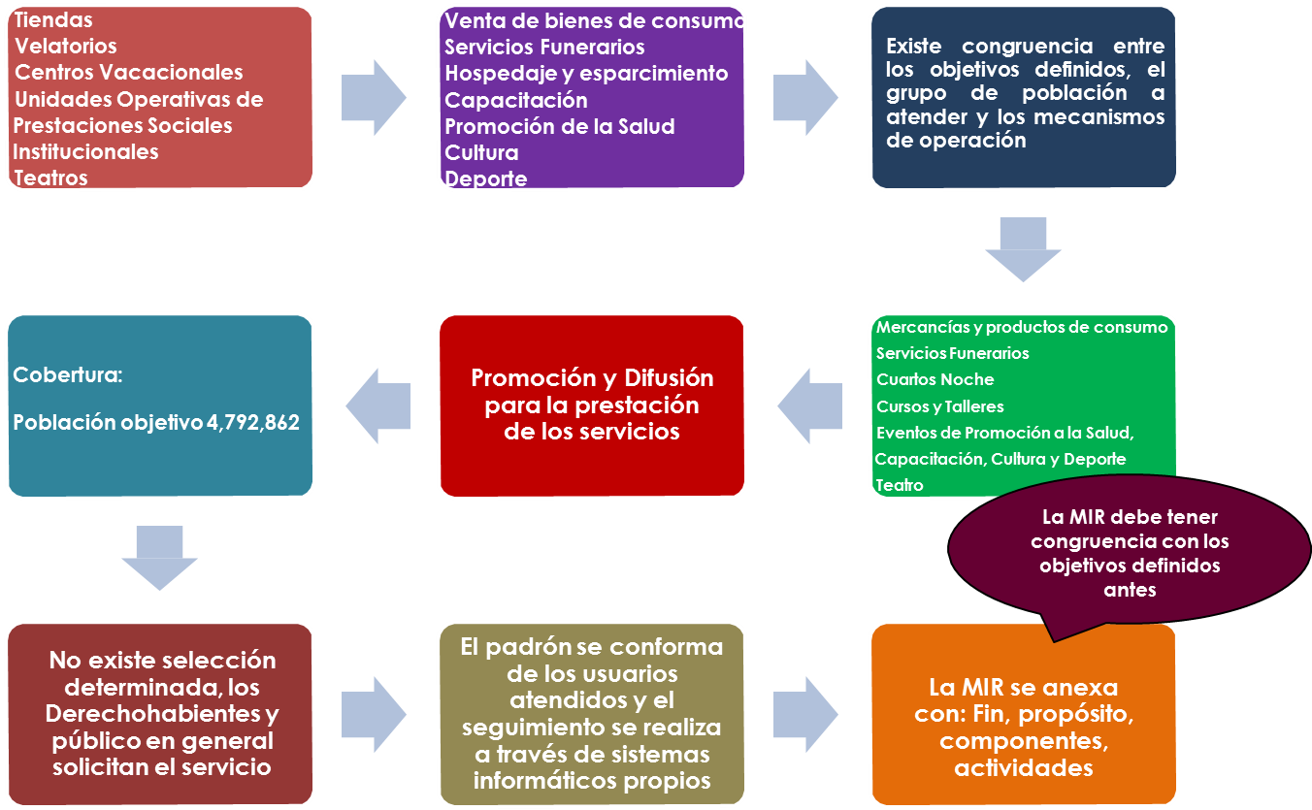

VI.3 Previsiones para integración y operación del padrón de beneficiarios
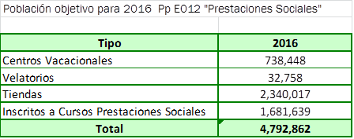

El Programa no cuenta con un documento normativo que agrupe todos los servicios que lo componen. Consecuencia de ello es que definiciones sustantivas como las características que deben tener sus beneficiarios no se encuentren establecidas en un documento que integre todos los servicios, por lo que cada uno de ellos sigue criterios diferentes para definir a sus beneficiarios.

En ese sentido, la información proporcionada por el Programa en bases de datos permite ubicar que para los componentes se incluye el tipo de servicio otorgado. Para el caso de Centros Vacacionales el Programa registra si la persona beneficiaria recibe servicios de hospedaje y por cuantas noches, el tipo de habitación recibida, el consumo de alimentos y otros servicios prestados. En el caso de velatorios consigna si recibe servicios de velatorio en paquete, así como el tipo de servicio, entre otras cuestiones. En tanto que en el caso de las Tiendas, los datos registrados dan cuenta de un estimado del número de clientes atendidos a partir de registrar el número de tickets de venta de productos. Como también se registra el uso de Vales de Prestaciones a Crédito, los cuales son prestaciones para los trabajadores del IMSS que redimen en las Tiendas y que contienen datos de identificación como nombre, matricula, clave de adscripción, tipo de contratación, etc.

En cuanto a los mecanismos para su depuración y actualización, en el caso de Velatorios y Centros Vacacionales se cuenta con evidencias de Protocolos debidamente sancionados en documentos, que contienen las medidas de seguridad administrativa, física y técnica aplicables tanto al Sistema de Administración Hotelera como al de Velatorios, con el fin de garantizar la integridad, confidencialidad y disponibilidad de la información personal que éste contiene.

Finalmente en los componentes centros vacacionales, velatorios y tiendas del Programa no se cuenta con información registrada sobre una clave única de identificación por beneficiario que no cambie en el tiempo. Esto porque si bien atiende a trabajadores y derechohabientes, quienes cuentan con una matrícula única que no cambia con el tiempo y es registrada al momento de otorgarse el servicio, al ser servicios que también se otorgan a población abierta no existe una obligación para solicitarles algún tipo de identificación con clave única que no varíe con el tiempo.

VI.4 Matriz de Indicadores

Nivel: Fin

Objetivo: Contribuir a consolidar las acciones de seguridad social mediante el acceso a bienes y servicios para satisfacer los derechos económicos, sociales y culturales de las mujeres y los hombres derechohabientes en condición de vulnerabilidad por ingreso, propiciando que no caigan en estado de pobreza.

Indicadores:
- Prevalencia de obesidad en niños de 5 a 11 años de edad.
- Porcentaje de mujeres y hombres derechohabientes que se consideran no pobres y no vulnerables.

Nivel: Propósito
Objetivo: La población de México de los decíles I al VII reduce su vulnerabilidad por ingreso y por capacidades.
Indicador:
- Ingreso monetario aportado por el programa al ingreso total de la población atendida.

Nivel: Componente
Objetivo 1: Cursos y talleres de prestaciones sociales proporcionados en materia de salud, deporte y cultura.
Indicador:
- Porcentaje de usuarios que asisten a los cursos y talleres de prestaciones sociales a nivel nacional respecto del total inscrito.

Objetivo 2: Productos de consumo por debajo de la media del mercado
Indicador:
- Variación del promedio en precios de los productos ofertados en Tiendas, respecto a la variación del Índice Nacional de Precios al Consumidor por objeto del gasto de los productos de la canasta de Tiendas.

Objetivo 3: Centros Vacacionales disponibles para el disfrute del descanso y tiempo libre
Indicador:
- Tasa de variación de usuarios atendidos en centros vacacionales, respecto del año anterior.

Objetivo 4: Póliza de Previsión Funeraria renovada
Indicador:
- Porcentaje de Pólizas renovadas respecto de las contratadas.

Nivel: Actividad
Objetivo 1: Evaluación de la calidad de los servicios otorgados en Centros Vacacionales IMSS para mejorar la productividad.
Indicador:
• Porcentaje de usuarios que evalúan satisfactoriamente el servicio otorgado en Centros Vacacionales.

Objetivo 2: Reposición de inventarios de artículos de mayor demanda para contribuir a tener bajos costos
Indicador:
• Porcentaje de reposición de inventarios de artículos de mayor demanda en Tiendas.

Objetivo 3: Pláticas sobre Prevención Funeraria realizadas.
Indicadores:
• Platicas promedio por Estado con Velatorio.

Objetivo 4: Inscripción de usuarios del componente.
Indicadores:
• Porcentaje de usuarios referidos que comienzan sus actividades programadas en 5 o menos días respecto del total.

- Presupuesto

Con base en lo dispuesto en el artículo 272 de la Ley del Seguro Social, el Instituto en materia de presupuesto, gasto y su contabilidad se regirá por lo dispuesto en esta Ley, formulando su proyecto de presupuesto y ejerciendo el gasto correspondiente, con estricto respeto a los criterios de disciplina, productividad, ahorro, austeridad, eficacia, eficiencia, desregulación presupuestaria y transparencia, debiendo aplicarlos en forma tal que no afecte a la atención de sus derechohabientes.

Los componentes del Pp E012 ya operan actualmente en el Instituto a través de los Pp E009 y E010 y este programa, al igual que sus antecesores, se presupuesta de acuerdo a una estimación de las necesidades de cada centro de costos, tomando en cuenta el ejercicio del año anterior y en función de distintos capítulos del gasto como son servicios generales, servicios personales y materiales y suministros principalmente, para posteriormente elaborar el presupuesto global, procurando que cuente con los recursos necesarios de forma oportuna y calidad adecuada, así como con un sistema de información que apoye de manera eficiente la toma de decisiones, la evaluación y rendición de cuentas, así como valorar la incorporación de tecnologías adecuadas para fortalecer la atención integral a la salud.

En el caso del servicio de velatorios, los recursos son autogenerados por el patrimonio del fideicomiso creado expresamente con ese fin. Los ingresos del Fideicomiso de Beneficios Sociales (FIBESO) son utilizados para otorgar la prestación.
Tanto las tiendas, como los centros vacacionales no funcionan con recursos fiscales, sino con recursos propios del IMSS, reportados de acuerdo a lo estipulado en el artículo 12 de la Ley de Ingresos de la Federación para el ejercicio fiscal 2016 en lo relativo a las entidades de control directo.
De acuerdo al PEF 2016, el gasto total autorizado para el Programa E012 Prestaciones Sociales es de $ 1,337,974,135 pesos, con un gasto de operación de $ 410,299,652 pesos.

FALTA INGRESAR LA REFERENCIA
Los datos y gráficas fueron tomados de la Encuesta Nacional de Ingresos y Gastos de los Hogares, INEGI, 2014.
Piso de Protección Social para una globalización equitativa e inclusiva, Informe del Grupo consultivo presidido por Michelle Bachelet, Convocado por la OIT con la colaboración de la OMS, OIT, 2011.

